Entreprise DUMAS – EVOLUTION DU SI
SAISIE DEVIS SUR TABLETTE

Environnement de développement

- Existe-t-il un environnement de développement / intégration ? Dans l’affirmative, cet environnement est-il accessible uniquement en se connectant à distance, ou existe-t-il un environnement virtuel facilement exportable ?
- Mon environnement de développement web :
  - Ordinateur avec Windows 10, connecté sur internet
  - Logiciels installés : Python 3.7, Pyramid 1.10, + les modules utilisés
  - IDE : WingIDE Pro, pour créer et modifier les scripts python, template html
Je n’ai pas abordé le sujet de l’environnement de développement pour ne pas vous imposer de contrainte supplémentaire au cas vous en avez déjà un que vous maîtrisez bien. Mais si vous choisissez de partir avec le Framework Pyramid, pourquoi pas ?
- Utilisez-vous un système de gestion des versions du code source ?
- Une fois la version testée, je push les fichiers modifiés vers un dépôt de BitBucket.org, un système de versioning gratuit. Je me connecte ensuite sur le serveur Web des DUMAS par SSH et je pull la nouvelle version. Il suffit ensuite de redémarrer le service web et la version est en ligne. Extrêmement simple.
Si vous voulez, vous créez un compte utilisateur sur Bitbucket et je vous donnerai l’accès aux sources de l’application actuelle pour avoir une idée.

- Concernant le Framework pyramid :

  - Quelle version est actuellement utilisée pour le développement du SI ?
  - Un ORM spécifique est-il utilisé pour le développement des applications ?
  - Sachant que d’autres applications web ont déjà été développées, utilisez-vous des modules d’extensions pyramid ? Si oui, pourriez-vous me communiquer la liste exhaustive ?

- De ces questions, je peux en déduire que vous n’avez pas déjà un environnement de développement et que vous voulez réutiliser le mien ?

Interface utilisateur

- L’utilisation de l’application nécessite-t-elle une authentification préalable des utilisateurs (système / page de login) ?
- Oui, bien sûr. Cette authentification est déjà développée. Mais dans le cadre de cet exercice, on n’a pas besoin. C’est pourquoi je n’en parle pas.

- Concernant les champs de saisie en auto complétion : un tel mécanisme est-il déjà utilisé dans les autres applications web du SI ?
- Oui, je l’ai déjà développé pour un autre client. En utilisant JQuery + AJAX

Traitements

D’après votre document, je déduis que l’ensemble des opérations d’enregistrement en base de données sont à effectuer dans la table devis-pre. Est-ce bien exact ?
- Concernant la création d’un Titre / Pièce / Surface : L’utilisateur étant guidé dans les choix de saisie, par le système d’auto-complétion, les Identifiants et libellés de ces 3 parties sont donc directement récupérés depuis la base de données. => OUI
Pouvez-vous m’indiquer dans quel champs l’identifiant doit-il être enregistré ? Logiquement, j’aurai imaginé l’enregistrer dans le Champs REF, mais ce dernier ne fait que 2 caractères, or la structure des Identifiants semble codée sur 3 caractères ( _TG / _TP / _TS).
Pour le Libellé, me confirmez-vous que c’est bien dans le champ LIB qu’il faut l’enregistrer ?
- Bien vu, c’est bien dans le champ REF pour la référence et sa longueur est bien de 6 actuellement. Et LIB pour le libellé

- Concernant la création d’un type de travail : je suppose que les données sont issues de la table articles.
Ne voyant pas de correspondance sur la taille des champs REF des tables articles (6) et pre_dev (2), pourriez-vous me préciser dans quel champ il faut stocker la REF du type de travail ?
  - Si nous sommes sur un type de travail avec quantité simple, me confirmez-vous que le libellé / la quantité et le montant HT sont à stocker respectivement dans les champs : LIB – QTE – MTHT ?
  - Si nous sommes sur un type de travail avec mesure de surface, pouvez-vous m’indiquer dans quel champ de la table pre_dev il faut enregistrer la formule de calcul de la surface ?
  - Concernant les PrixHT, quels champs de la table article faut-il retenir, sachant qu’il existe 10 champs stockant des Prix HT ?
  - Pourriez-vous me préciser les notions de surface [ saisie formule de calcul de surface ] et de retenu [ saisie formule de calcul de surface ] ?
- Dans le dossier d’analyse, j’ai demandé d’enregistrer que les 2 champs REF et LIB. Les formules de calcul de surface seront également enregistrées en texte dans LIB. J’ai fait exprès de ne pas parler des QTE, MTHT, etc… pour également ne pas complexifier le problème. Il y a dans la table ARTICLES dix tarifs qui correspondent 10 types de clients différents (Particulier, Entreprise, AXA, MAIF, etc…)

Tables

Pourriez-vous me fournir la description et l’usage de chacun des champs des 2 tables devis_pre et articles ?
Pour la table devis_pre, que j’ai supposé être la seule utilisée dans le cadre de la création du pré-devis :
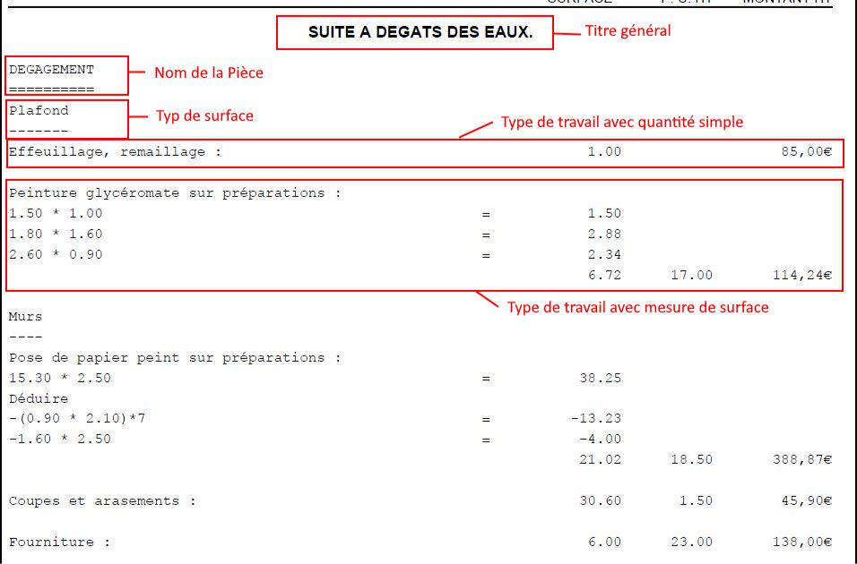

D’après cette copie écran, je déduis que pour une même pièce :
- Il peut y avoir différente type de surface à deviser (Plafond, Mur)
- Et que pour chaque Type de surface d’une même pièce, il peut y avoir plusieurs types de travaux à réaliser.

Compte tenu de la structure de la table pre_devis, j’ai du mal à matérialiser comment restituer ce cheminement logique avec cette table.
Pourriez-vous m’apporter plus de précisions ?
- Je n’aurai pas dû vous donner la structure de la table PRE_DEVIS et vous laisser carte blanche pour la créer et organiser les infos comme vous l’entendez.
- Le but de cet exercice est simplement de créer un pré-devis contenant pour chaque ligne un REF et un LIB (voir le paragraphe « Les traitements » pour la définition du contenu de REF)
- Pour réaliser l’auto complétion, il vous faut un fichier article. L’utilisateur va saisir un début de texte (sur 3 ou 4 caractères par ex.), le système va lire dans le fichier article tous les enregistrements dont le début du libellé correspond à la saisie et les afficher. L’utilisateur pourra alors sélectionner la ligne qui lui convient. Lorsqu’on enregistre le formulaire, on stockera la référence et le libellé dans la table pre-devis.

